4-ТОҚСАН БОЙЫНША ЖИЫНТЫҚ БАҒАЛАУ

«Қоршаған орта» ортақ тақырыбы бойынша№1 жиынтық бағалау
I-нұсқа
Бөлімше | Тыңдалым және айтылым
Оқу мақсаты | 2.1.2.1 Мәтіннің тақырыбы мен тірек сөздердің негізінде мәтіннің мазмұнын болжау  2.1.4.1 Тірек сөздерді қатыстыра отырып, берілген тақырып бойынша әңгіме құрау
Бағалау критерийі | Білім алушы  - Тақырып пен тірек сөздерге сүйеніп, мәтіннің мазмұнын болжайды  - Тақырыпқа сәйкес әңгіме құрастырады  - Дара етістіктерді күрделі етістікке айналдырады
Орындау уақыты | - минут
Тапсырма
- Берілген тірек сөздер мен суретті пайдаланып, «Балық аулаған балалар» тақырыбына әңгіме құрастырып жаз.
Тірек сөздер: өзен, жаңбыр, су болу, ағаш арасы, тығылу, қармақ салу, балық аулау, көңілді.

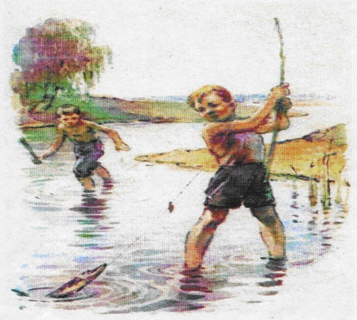

________________________________________________________________________________________________________________________________________________________________________________________________________________________________________________________________________________________________________________________________________________________________________________________________________________________________________________________________________________________________________________________________________________________________________________________________________________________________________________________________________________________________________________________________________________________________________________________________________________________________

2 Дара етістіктерді күрделі етістіктерге айналдырып жаз.
Өсті-__________________________________________
Жуды-________________________________________
Сүзді-_________________________________________

Бағалау критерийі | Тапсырма № | Дескриптор | Балл
 |  | Білім алушы
Тақырыпқа сәйкес әңгіме құрастырады | 1 | тақырыпқа сәйкес әңгіме құрастырады; | 1
 |  | мәтіннің құрылымдық бөліктерін (басы, негізгі бөлім, соңы) сақтайды; | 1
 |  | тірек сөздерді мағынасына сәйкес,орынды қолданады; | 1
 |  | сөйлемдегі сөздердің орын тәртібін сақтайды. | 1
 |  | сөйлеу барысында тілдік нормаларды сақтайды. | 1
Дара етістіктерді күрделі етістіктерге айналдырып жазады | 2 | Бірінші етістікті жазады | 1
 |  | Екінші етістікті жазады | 1
 |  | Үшінші етістікті жазады | 1
Барлығы |  |  | 8

4-ТОҚСАН БОЙЫНША ЖИЫНТЫҚ БАҒАЛАУ

«Қоршаған орта» ортақ тақырыбы бойынша№1 жиынтық бағалау
II-нұсқа
Оқу мақсаты | 2.1.2.1 Мәтіннің тақырыбы мен тірек сөздердің негізінде мәтіннің мазмұнын болжау  2.1.4.1 Тірек сөздерді қатыстыра отырып, берілген тақырып бойынша әңгіме құрау
Бағалау критерийі | Білім алушы  - Тақырып пен тірек сөздерге сүйеніп, мәтіннің мазмұнын болжайды  - Тақырыпқа сәйкес әңгіме құрастырады  - Дара етістіктерді күрделі етістікке айналдырады
Орындау уақыты | - минут
Тапсырма
- Берілген тірек сөздер мен суретті пайдаланып, «Сотқар мысық» тақырыбына әңгіме құрастырып жаз.
Тірек сөздер: мысық, кірпі, көзі шалып қалды, қасына тақады, қозғалта алмады, арқасынан салып қалды, қан саулады, әзер жетті.

________________________________________________________________________________________________________________________________________________________________________________________________________________________________________________________________________________________________________________________________________________________________________________________________________________________________________________________________________________________________________________________________________________________________________________________________________________________________________________________________________________________________________________________________________________________________________________________________________________________________

2 Дара етістіктерді күрделі етістіктерге айналдырып жаз.
Озды-__________________________________________
Жуды-________________________________________
Тоқыды-_________________________________________

Бағалау критерийі | Тапсырма № | Дескриптор | Балл
 |  | Білім алушы
Тақырыпқа сәйкес әңгіме құрастырады | 1 | тақырыпқа сәйкес әңгіме құрастырады; | 1
 |  | мәтіннің құрылымдық бөліктерін (басы, негізгі бөлім, соңы) сақтайды; | 1
 |  | тірек сөздерді мағынасына сәйкес,орынды қолданады; | 1
 |  | сөйлемдегі сөздердің орын тәртібін сақтайды. | 1
 |  | сөйлеу барысында тілдік нормаларды сақтайды. | 1
Дара етістіктерді күрделі етістіктерге айналдырып жазады | 2 | Бірінші етістікті жазады | 1
 |  | Екінші етістікті жазады | 1
 |  | Үшінші етістікті жазады | 1
Барлығы |  |  | 8

